Глава 8. Солитоны нелинейного уравнения Шрёдингера

Введение
Нелинейное уравнение Шрёдингера (НУШ)
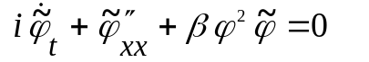 (1)
выделяется среди других тем, что 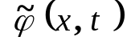 является комплексной функцией двух переменных. НУШ – простейшее обобщение линейного уравнения
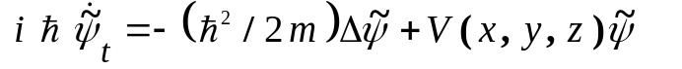,
полученного Э. Шредингером в 1926 г. и носящего его имя, на случай, когда свойства среды, в которой распространяется волна, зависят от энергии её поля.
Дисперсионная зависимость 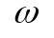 от 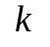 находится из линеаризованного уравнения
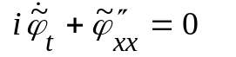 (2)
и может быть представлена в виде функции
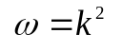. (3)
Уравнение (1) применялось для описания:
1) стационарной самофокусировки монохроматических пучков (В.И. Таланов, P.L. Kelly, В.И. Карпман, 1965);
2) одномерной автомодуляции квазимонохроматических волновых пакетов (В.И. Таланов, В.И. Беспалов, А.Г. Литвак, С.А. Ахманов, А.П. Сухоруков, Р.В. Хохлов, 1967);
3) ленгмюровских волн в плазме (В.И. Рудаков, Б.Б. Кадомцев, 1972);
4) распространения термоимпульса в твердом теле (F.D. Tappert, C.M. Yarma, 1970);
5) эволюции волны на глубокой воде;
6) связи этого уравнения с уравнением Гинзбурга–Ландау в теории сверхпроводимости;
7) кавитонов в плазме (фотонных пузырьков) и взаимодействия радиации с плазмой в виде обобщения НУШ
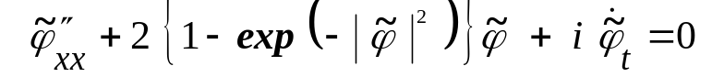.

Пункт 1. Солитонное решение уравнения НУШ.

Поскольку является комплексной функцией, то решение (1) следует искать в виде двух действительных функций. Его удобно искать в виде
(4)
произведения двух функций, которые связаны друг с другом такой же связью, какая связывает амплитуду и фазу волны, распространяющейся в нелинейной или неоднородной среде. Это означает, что существуют некоторые дополнительные ограничения на свойства этих функций.
Подставив (4) в (1), получим систему из двух нелинейных уравнений
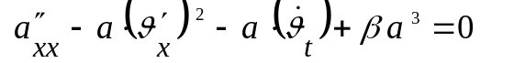,
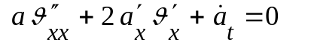. (5)
Будем искать стационарные решения этих уравнений в виде функций
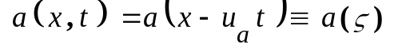; 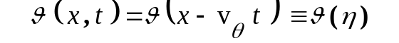, (6)
каждая из которых зависит от одной единственной координаты, определённой в своей собственной движущейся системе отсчёта. Тогда получим соотношения
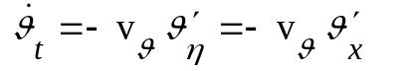 ;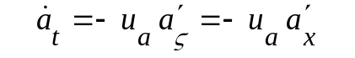 (7)
и далее преобразуем (5) к виду
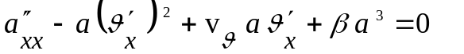;
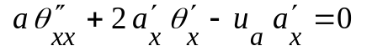. (8)
Из второго уравнения (8) находится один первый интеграл
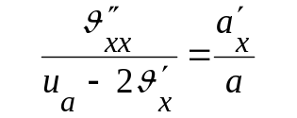; 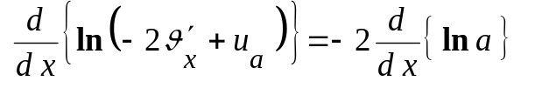; 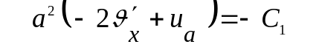. (9)
Используя асимптотическое поведение функции a на бесконечности, находим постоянную интегрирования
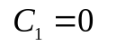 (10)
и определяем аналитическое выражение для фазы:
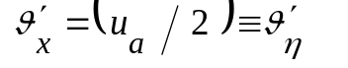; . (11)
В этом простом случае первое уравнение (8) трансформируется к виду
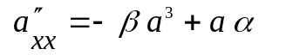, (12)
где использовано обозначение
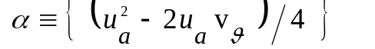. (13)
Интеграл уравнения (12), описывающий стационарную волну, имеет вид
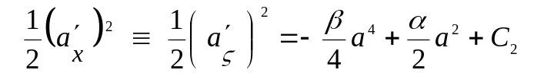. (14)
Солитонное решение, которое справедливо при условии
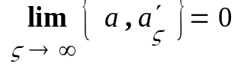 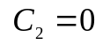, (15)
удовлетворяет уравнению
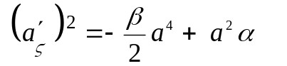; (16)
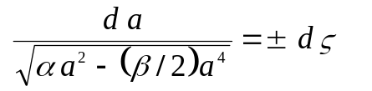; 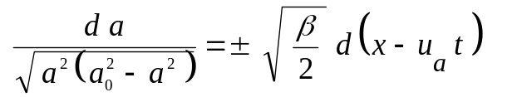, (16)

в котором введено обозначение
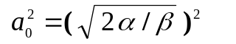. (17)
Из первого уравнения (16) видно, что солитонное решение существует только в том случае, если параметр 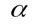 является положительной величиной и
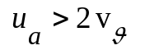. (18)
Солитонное решение уравнения (16) имеет вид
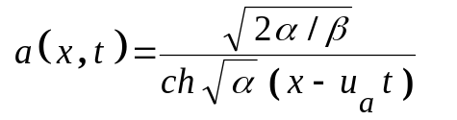, (19)
а полное решение 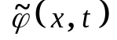 можно представить в виде
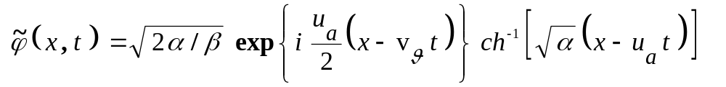. (20)
Из условия (18) находим, что в системе отсчета, движущейся вместе с огибающей солитона (амплитудой), осциллирующее заполнение будет перемещаться в –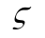–направлении.
Произведение ширины солитона на уровне 0.7 по амплитуде
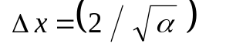 (21)
на его амплитуду 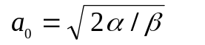 является инвариантной величиной
. (22)

Пункт 2. Солитонное решение как частный случай решения НУШ

Уравнение (14) для стационарных волн после преобразования приобретает вид1)
. (23)
Корни уравнения
(24)
имеют значения
. (25)
Из физических соображений необходимо выполнение условия
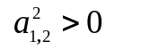 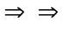 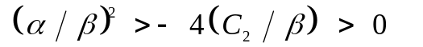. (26)
С учетом (25) и (26) уравнение (23) преобразуется к виду
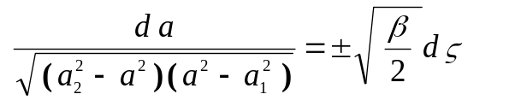. (27)
Введем
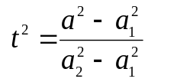; 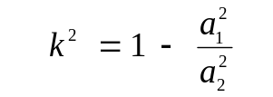; 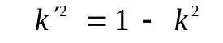 (28)
и перепишем (27) в виде
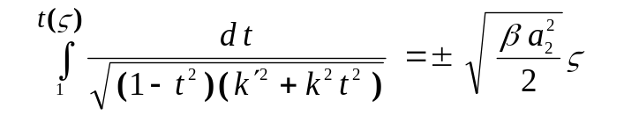, (29)
где выбраны начальные условия 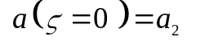. Решение (29) имеет вид
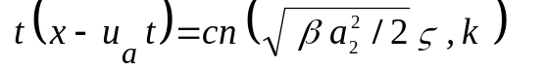 (30)
.
Это решение переходит в солитон при 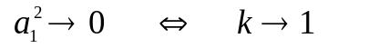.

Пункт 3. Фазовая плоскость уравнения НУШ и траектория солитона

Выражение (14) в виде
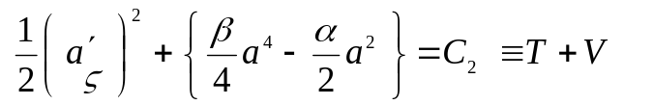 (14')
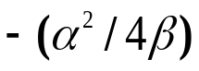
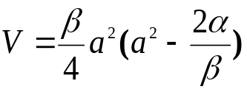
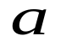
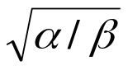
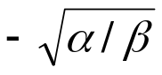
можно рассматривать как закон сохранения энергии. На Рис. 8.1 приведена зависимость потенциальной энергии от амплитуды стационарной волны. Локализованное в пространстве солитонное решение получается в случае . Периодические решения типа кноидальных волн находятся при условии
Рис. 8.1
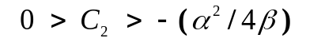. (31)
Фазовые траектории уравнения (12), которые изображены на Рис. 8.2 на фазовой плоскости переменных 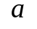 и 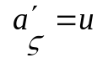, определяются системой уравнений
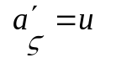; 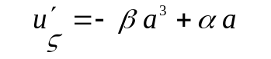. (32)
Из (32) находятся три состояния равновесия
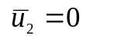; ; ; (33)
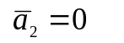; 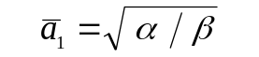; 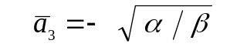.
Рассмотрим возмущения вблизи каждого стационарного состояния
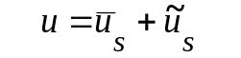; 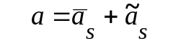 (34)
и найдем из (32) линеаризованные уравнения
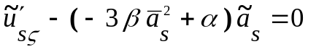; 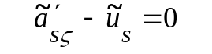, (35)
описывающие их трансформацию. Решения уравнений (33) следует искать в виде
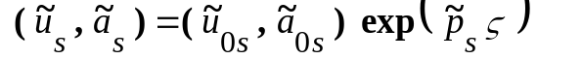. (36)
Подставив (36) в (35), найдем характеристическое уравнение
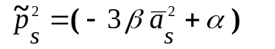. (37)
Из (37) следует, что состояние равновесия № 2 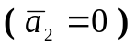 является состоянием равновесия типа «седло» 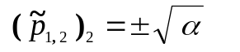, а первое и третье состояния равновесия 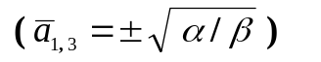 являются состояниями равновесия типа «центр» 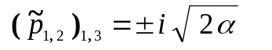.
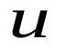
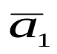
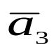
На Рис.8.2 изображены траектории на фазовой плоскости, которые образуют конфигурацию, называемую «кошачий глаз». Кноидальным волнам соответствуют фазовые траектории вблизи состояния равновесия 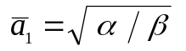. Солитонному решению отвечает сепаратриса, которая ограничивает область, в которой находятся фазовые траектории кноидальных волн. Т.о., солитон уравнения НУШ является особым решением, для реализации которого необходимы особые начальные условия (особые точки на фазовой плоскости).
Рис.8.2

1) Условие (10), безусловно необходимое для отыскания локализованных в пространстве волн солитонного типа, не является таковым, если иметь в виду отыскание стационарных нелокализованных волн, подобных периодическим кноидальным волнам. В этом случае условие (10) можно рассматривать как произвольное ограничение, которое обусловлено существующей связью между двумя неизвестными функциями и которое выделяет из множества возможных решений лишь один определённый класс периодических (кноидальных) волн.

